UKE 21 i 7. klasse
Ordenselever: Elisabeth og Anine

Fag: | Arbeid/oppgaver: | Mål/Tema
Matematikk  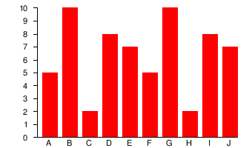 | Velg to sider fra oppgavebok 7 B kap. 5.  Side.............  Arbeidshefte | Abamiks/Bruke lommeregner, samarbeide om å løse oppgaver
Norsk  Symje, symje! | Les side 194-202 i Zeppelin lesebok.  Gjør oppgave 10-14 side 203. | Lese skjønnlitteratur/Møter
Engelsk:
Samfunnsfag: | Les side 200-203 i Midgard.  Gjør oppgave 2 side 204. | Kjenne til hvilke konsekvenser rusmisbruk har for samfunnet/Rus
Naturfag:

KRLE: | Les side 138-146 gjør oppgave 1-5 side 147. | Gjennom livet i hinduhismen/Ritualer for navngiving, ungdomstid, bryllup og død i hinduismen

Mandag 21. mai | Tirsdag 22. mai | Onsdag 23. mai | Torsdag 24. mai | Fredag 25. mai
2. pinsedag | Matematikk | Arbeidsplan | Besøk fra ungdomsskolen | Trafikkdag!
 | Engelsk | Ku-hå/norsk | Musikk/drama | Husk refleks-
FRIDAG! | Arbeidsplan | Ku/hå/Matem | Forberede | vest
 | Naturfag | Engelsk | trafikkdag
 | Norsk | Gym (ute)

Til heimen:
På fredag er det trafikk dag for hele skolen. 7. klasse er med å arrangerer sammen med oss lærerne. Fint om alle som er vakt i sykkel/gå løypa har med seg grønn refleksvest til denne dagen. I utgangspunktet skal 7. klassingene være hjelpere, men hvis det er noen av 7. klassingene som vil sykle hinderløypa så er det fullt mulig. På torsdag får 7. klasse besøk av rektor på ungdomsskolen, der de får mer informasjon om neste skoleår, og får muligheten til å stille spørsmål hvis det er noe de lurer på.

GOD HELG!
Hilsen Håkon

